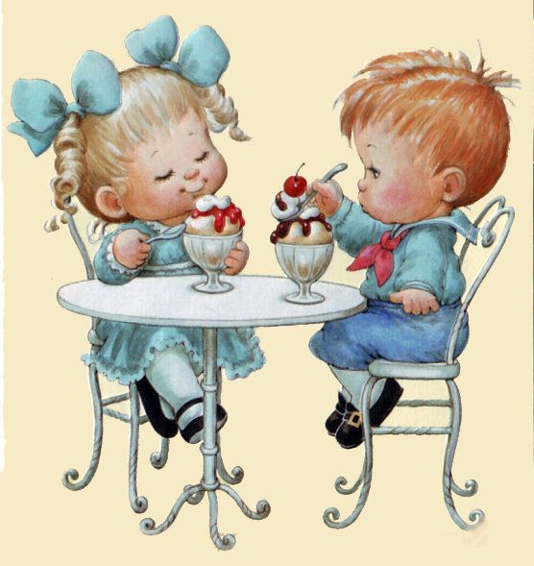
Правильное питание дошкольников
Характер питания в детстве накладывает отпечаток и влияет на дальнейшее развитие ребенка и его состояние здоровья не только в детско-подростковом возрасте, но и во взрослой жизни.
Правильное, или рациональное питание – это такое питание, которое обеспечивает укрепление и улучшение здоровья, физических и духовных сил человека, предупреждение и лечение заболеваний. Одним словом, правильное питание – это здоровое питание.
Рациональное питание – это необходимое условие гармоничного роста, физического и нервно-психического развития ребенка, устойчивости к действию инфекций и других неблагоприятных факторов внешней среды. Питание детей дошкольников должно учитывать особенности его пищеварительной системы, она еще не окрепла и не сформировалась. Рацион питания ребенка должен состоять из легко усваиваемых компонентов.
Питание для любого живого организма - это источник энергии, продуктов, участвующих в обмене веществ, пластического материала. Правильное в количественном и качественном отношении питание - важнейший фактор роста и гармоничного развития ребёнка, адаптации к постоянно меняющимся условиям внешней среды, повышения иммунитета.
Недостаточное, избыточное и одностороннее питание ведёт к возникновению дистрофических состояний (гипо, паратрофия, ожирение, анемия, острые расстройства пищеварения), предрасполагает к инфекционным и другим болезням.
Любые дефекты питания в дошкольном возрасте могут напомнить о себе в более старших возрастных периодах.
Правильное питание определяется не только состоянием организма, но и «сожителями», т. е. бактериями, населяющими пищевой тракт.
У большинства числа детей в настоящее время можно обнаружить так называемые проявления раздражённого кишечника, при этом необходимая для правильного пищеварения флора замещена другими микроорганизмами.
Поэтому очень важно правильно кормить ребёнка, чтобы корректировать все отклонения в деятельности желудочно-кишечного тракта.
Приток питательных веществ в организме происходит за счёт того, что организм извлекает их непосредственно из пищи, перерабатывает с помощью специальных пищевых добавок и кишечника, либо синтезирует сам. Поэтому очень важно знать примерные рекомендуемые наборы продуктов, так как не все пищевые вещества синтезируются в организме.
Очень важными компонентами пищи являются балластные вещества (пищевые волокна и клетчатка), они обязательно должны включаться в пищу. Растительные волокна нейтрализуют многие вредные вещества, поступающие в организм извне и вводят в него пектины - очень ценные вещества для обмена веществ.

Питание ребенка дошкольного возраста должно быть:
Во-первых, полноценным, содержащим в необходимых количествах белки, жиры, углеводы, минеральные вещества, витамины, воду.
Во-вторых, разнообразным, состоять из продуктов растительного и животного происхождения. Чем разнообразнее набор продуктов, входящих в меню, тем полноценнее удовлетворяется потребность в пище.
В-третьих, доброкачественным - не содержать вредных примесей и болезнетворных микробов. Пища должна быть не только вкусной, но и безопасной. Следует ограничить потребление продуктов и блюд с повышенным содержанием соли, сахара и специй.
В-четвертых, достаточным по объему и калорийности, вызывать чувство сытости. Получаемое дошкольником питание должно не только покрывать расходуемую им энергию, но и обеспечивать материал, необходимый для роста и развития организма.
Для обеспечения правильного питания необходимы следующие условия:
а) наличие в пище всех необходимых ингредиентов (белки, жиры, углеводы, микроэлементы, витамины);
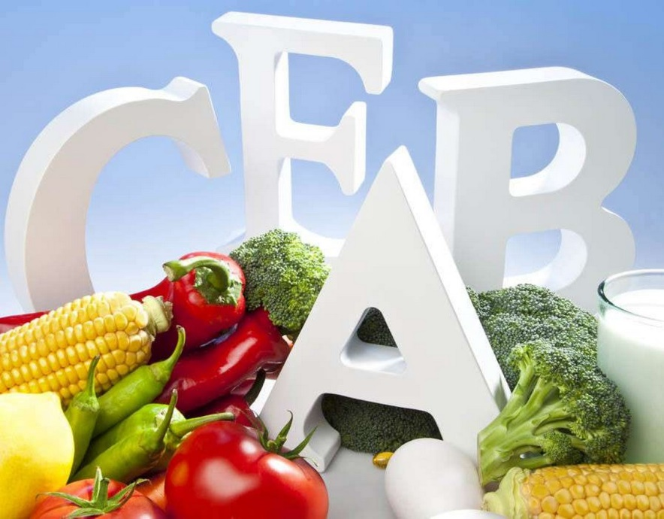
б) здоровый пищеварительный тракт, а также наличие в нём всех ферментов для правильной переработки этих пищевых веществ;
в) рациональный режим питания: это современная технология приготовления пищи (традиционная кухня детского сада вполне соответствует физиологическим особенностям ребёнка) и рациональное распределение пищи по калорийности в течение дня.
Такие продукты, как молоко, хлеб, сахар, масло, мясо надо использовать каждый день; рыба, яйца, сметана, творог могут использоваться не каждый день, но в течение недели ребёнок должен их получить 1-3 раза. Ребёнок не должен в один день получать по два мучных или крупяных блюда.
Источник белка - молочные продукты, мясо, яйца. Необходимо помнить, что не менее 60% белка в пище должно быть животного происхождения.
Не менее важны в пище жиры и углеводы, которые являются источником энергии для мышц, а также вводят в организм жирорастворимые витамины.

У каждого ребёнка свой аппетит, свой обмен веществ,
свои вкусовые пристрастия свой индивидуальный темп развития.
Поэтому первое и главное правило для всех - никогда не кормить ребёнка насильно.
Источник: https://infourok.ru/pravilnoe-pitanie-detey-doshkolnogo-vozrasta-3414424.html

